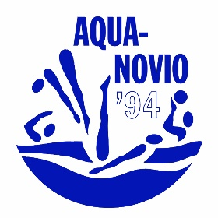

Tijdens de vakanties gaan de zwemlessen gewoon door

Uitzonderingen:
Tijdens de Carnaval is er GEEN zwemles op zondag, maandag en dinsdag
Op feestdagen zoals 1e en 2e Paasdag, 1e en 2e Pinksterdag en Hemelvaartsdag zijn er GEEN zwemlessen
Op Koningsdag is er GEEN zwemles
Tijdens de grote vakantie zijn er GEEN zwemlessen. Tijdens alle overige vakanties gaan de lessen gewoon door

Met Sinterklaas is er GEEN zwemles
Tijdens de Kerstvakantie gaan de zwemlessen door behalve op 24-12 (indien de les op Kerstavond valt), 25-12, 26-12, 31-12 (indien de les op Oudjaarsavond valt) en 01-01, dus op deze dagen GEEN zwemles

